Работу выполнил: Балуев Павел Александрович , 11 лет, 5 класс

МАОУ ДО Городской Дворец детского (юношеского) творчества

военно-патриотический клуб «Гюйс», г. Улан – Удэ

руководитель - Красноярова Татьяна Михайловна

Тема: «Час мужества пробил на наших часах…»

« *Вершина мужества*».

Я назвал свою работу « Вершина мужества». Решил подумать, как мне курсанту клуба стать такими мужественными как наши прадеды, Герои Великой Отечественной войны, например Илья Васильевич Балдынов. Выпускник клуба - Герой России Анатолий Коробенков или погибший на СВО Олькинов Данил. В моем военно-патриотическом клубе «Гюйс» Городского Дворца (юношеского) творчества занимаются ребята, у которых отцы участвуют в СВО, у Ксюши, Кости. У Артема пропал без вести. Наш клуб создан в 1986 г. За это время многие выпускники побывали в горячих точках и сейчас участвуют в СВО. Я хочу написать эту работу, потому что родители не всегда хотят рассказывать о войне. Так Артем писал о прадедушке участнике Корейской войны, отец участник Чеченской войны не очень хотел вспоминать.

На территории Дворца стоит бюст Герою Советского Союза генерал - майору И.В. Балдынову (фото 1). Курсанты военно-патриотического клуба изучают жизненный путь, ухаживаем за памятником, проводим мероприятия в дни Воинской Славы. Курсанты клуба участвуют в городских акциях «Обелиск» др. Оказывается, можно подвиг повторить, так Балдынов И.В. повторил подвиг Суворова. Сам И. В. Балдынов рассказывает: «Мы прошли более тысячи километров бездорожья. В эти дни нас вдохновлял на подвиги образ великого Суворова, прошедшего Альпы. 5 августа 1945 года при пятидесятиградусной жаре мы совершили безостановочный переход в восемьдесят километров. Каждый боец нес на себе около двух пудов снаряжения. Мы использовали все, что могло помочь нашему продвижению». И.В.Балдынову первому из сынов бурятского народа было присвоено звание генерала, он награжден семнадцатью наградами. Имя первого бурятского Героя Советского Союза известно многим. О его боевом и жизненном пути земляки слагали песни и стихи. К 9 мая пройдет митинг у памятника Балдынова, на нем будут присутствовать курсанты, гости.

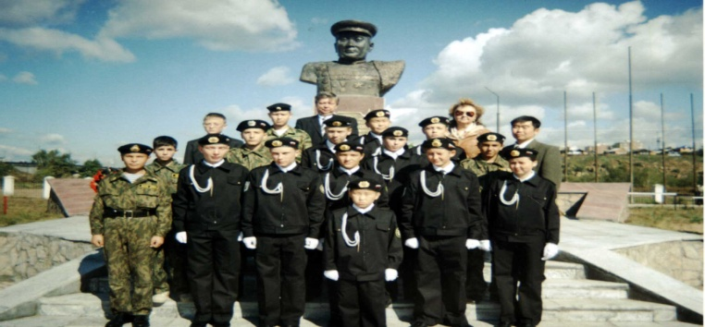 фото 1 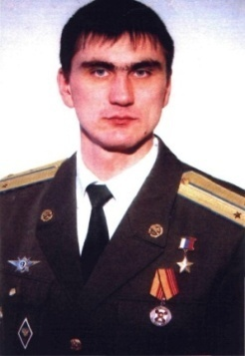 фото 2

Клуб гордится своими выпускниками: Герой России Анатолий Коробенков (фото 2), кавалер «Ордена мужества» Сергей Демин, Дмитрий Пономаренко награжден медалью «За службу на Северном Кавказе». Куда бы ни забрасывала судьба выпускников клуба, везде благодаря спортивной подготовке, а также правильным поведением, они с честью мужественно выдерживают испытания.

Еще об одном мужественном человеке. Олькинов Даниил выпускник военно-патриотического клуба «Гюйс» (фото 3, 4) в 2023 году 20 сентября геройски погиб на СВО защищая нашу Родину. Занимался в Городском Дворце детского (юношеского) творчества" в секции рукопашного боя. Закончил МАОУ СОШ № 26 г., затем ВСГТУ по специальности техник-спасатель. Успешно закончил колледж с красным дипломом. После поступил в ВУЗ по выбранной им специальности. В сентябре 2020 года Даниил принял решение служить Родине и поступил на службу по контракту в армию. В 2021 году отправился на учение в Кяхту, с дальнейшей отправкой на Специальную Военную Операцию. Имея несколько категорий прав, Даниил стал водителем. В 2023 году получил медаль «За боевые отличия», а так же удостоверение ветерана боевых действий. В этом же году 20 сентября геройски погиб на СВО, защищая нашу Родину. Посмертно представлен к награде Герой России. Мы гордимся своим выпускником Олькиным Даниилом.

фото 3 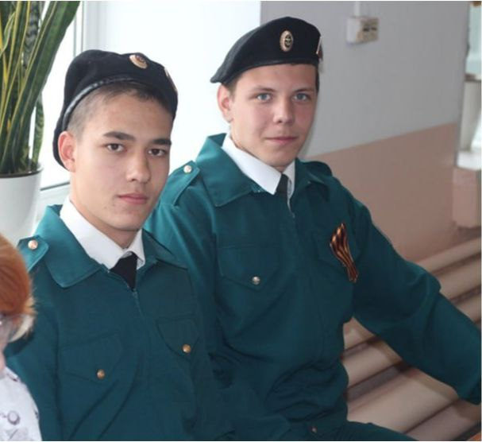 фото 4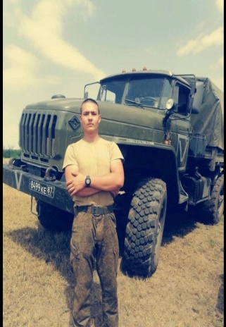

Имя первого бурятского Героя Советского Союза известно многим. О его боевом и жизненном пути на Родине слагали стихи и песни. Это мы наследники берем пример с мужественных выпускников Коробенкова Анатолия, Олькина Даниила и еще у нас много достойных выпускников за 39 лет существования клуба. Работу я назвал «Вершина мужества» это когда о тебе помнят люди.